STATUTÁRNÍ MĚSTO ČESKÉ BUDĚJOVICE

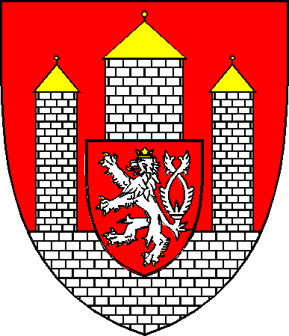

**OBECNĚ ZÁVAZNÁ VYHLÁŠKA**

**č. 8/2025**

ze dne 24. 3. 2025,

**kterou se mění obecně závazná vyhláška č. 3/2023, o ochraně veřejného pořádku, veřejné zeleně a čistoty veřejných prostranství, ve znění obecně závazné vyhlášky č. 4/2024, ze dne 15. 4. 2024 a obecně závazné vyhlášky č. 6/2024, ze dne 17. 6. 2024**

**účinnost ode dne 9. 4. 2025**

STATUTÁRNÍ MĚSTO ČESKÉ BUDĚJOVICE

ZASTUPITELSTVO MĚSTA ČESKÉ BUDĚJOVICE

**Obecně závazná vyhláška** **města České Budějovice,  
kterou se mění obecně závazná vyhláška č. 3/2023, o ochraně veřejného pořádku, veřejné zeleně a čistoty veřejných prostranství,** **ve znění obecně závazné vyhlášky č. 4/2024 a obecně závazné vyhlášky č. 6/2024**

Zastupitelstvo statutárního města České Budějovice se na svém zasedání konaném dne 24. 3. 2025 usneslo (usnesení č. 34/2025) vydat na základě § 10 písm. a) a § 84 odst. 2 písm. h) zákona č. 128/2000 Sb., o obcích (obecní zřízení), ve znění pozdějších předpisů (dále jen „zákon o obcích“), tuto obecně závaznou vyhlášku:

**Čl. I  
Změna obecně závazné vyhlášky č. 3/2023**

Obecně závazná vyhláška č. 3/2023, o ochraně veřejného pořádku, veřejné zeleně a čistoty veřejných prostranství, ze dne 29. 5. 2023, ve znění obecně závazné vyhlášky č. 4/2024, ze dne 15. 4. 2024, a ve znění obecně závazné vyhlášky č. 6/2024, ze dne 17. 6. 2024, se mění takto:

Text původní přílohy č. 7 se vypouští a nahrazuje se novým textem, který zní:

**PŘÍLOHA č. 7**

**Stanovení případů, při nichž se doba nočního klidu vymezuje od 23:00 do 6:00 hodin,**

**od 24:00 do 6:00 hodin a od 1:00 do 6:00 hodin****(čl. 5 odst. 3)**

V době konání následující sportovní akce se doba nočního klidu vymezuje od 23:00 do 6:00 hodin:

|  |  |  |
| --- | --- | --- |
| **Název akce** | **Obvyklý termín konání akce** | **Počet dní, u nichž se doba nočního klidu vymezuje**  **od 23:00 do 6:00 hodin** |
| Mistrovství světa žen v ledním hokeji 2025 | 9.4. až 20.4.2025 | 12 |

V době konání následujících sportovních, kulturních a jiných společenských akcí se doba nočního klidu vymezuje od 24:00 do 6:00 hodin:

|  |  |  |
| --- | --- | --- |
| **Název akce** | **Obvyklý termín konání akce** | **Počet dní, u nichž se doba nočního klidu vymezuje od 24:00 do 6:00 hodin** |
| Budějovický Majáles | květen | 1 |
| Mattoni České Budějovice Half Marathon | červen | 1 |
| Hvězdy nad Vltavou | červen/červenec | 6 |
| Múzy na vodě | červenec | 6 |
| Kinematograf bratří Čadíků | červenec | 4 |
| Jihočeský jazzový festival | srpen | 2 |
| Kulturní festival Město lidem, lidé městu | srpen | 2 |
| Českobudějovický advent | prosinec | 1 |

V době konání následujících sportovních, kulturních a jiných společenských akcí se doba nočního klidu vymezuje od 1:00 do 6:00 hodin:

|  |  |  |
| --- | --- | --- |
| **Název akce** | **Obvyklý termín konání akce** | **Počet dní, u nichž se doba nočního klidu vymezuje**  **od 1:00 do 6:00 hodin** |
| Indian Riders Fest | červen | 2 |

**Čl. II  
Účinnost**

Tato obecně závazná vyhláška nabývá účinnosti patnáctým dnem po dni jejího vyhlášení.

doc. Dr. Ing. Dagmar Škodová Parmová v. r. Ing. Petr Maroš v. r.

primátorka města náměstek primátorky